INFORME DE LA COMISIÓN DE HACIENDA, recaído en el proyecto de ley, en tercer trámite constitucional, que establece un retiro único y extraordinario de fondos previsionales en las condiciones que indica.

BOLETÍN N° 13.914-13.

HONORABLE SENADO:

Vuestra Comisión de Hacienda, en cumplimiento de lo acordado por la Sala del Senado en sesión de esta misma fecha, tiene el honor de informaros respecto del proyecto de ley indicado en la suma, en tercer trámite constitucional en esta Corporación, con urgencia calificada de “discusión inmediata”.

- - -

NORMAS DE QUÓRUM ESPECIAL

La enmienda introducida al artículo 3 del artículo único, respecto de la cual se pronunció vuestra Comisión de Hacienda, debe ser aprobada con quórum calificado, por cuanto regula el ejercicio del derecho a la seguridad social, en conformidad a lo dispuesto en el artículo 19, Nº 18º, de la Constitución Política de la República, en relación a lo establecido en el artículo 66, inciso tercero, de la Carta Fundamental.

- - -

Asistieron, además de sus miembros, del Ministerio de Hacienda, el Ministro, señor Ignacio Briones.

Del Ministerio del Trabajo y Previsión Social, la Ministra, señora María José Zaldívar, y el Coordinador Legislativo, señor Francisco Del Río.

- - -

Las modificaciones que introdujo la Cámara de Diputados, en segundo trámite constitucional, al texto aprobado en primer trámite por el Senado, fueron múltiples y de distinto tenor, correspondiendo a vuestra Comisión de Hacienda, en cumplimiento de la Ley Orgánica del Congreso Nacional, pronunciarse sobre la siguiente:

Al artículo único

Al artículo 3

- Ha incorporado un inciso segundo del siguiente tenor:

“Los fondos retirados serán considerados un ingreso no constitutivo de renta para aquellas personas cuya renta imponible del año correspondiente al retiro no sobrepase las 30 unidades tributarias anuales, de acuerdo con el artículo 52 y siguientes de la Ley sobre Impuesto a la Renta, contenida en el artículo primero del decreto ley número 824, de 1974.”.

El señor Ministro explicó que las modificaciones que redujeron los plazos para pagar (10 días hábiles), además de establecer un único pago para el caso de quienes puedan retirar hasta 35 UF, generan problemas serios que no fueron atendidos.

Se recordó que es el Banco Estado el que procesa el 80% de los pagos, y que además ellos se efectuarían en el mes de diciembre, que tiene de por sí un número más elevado de transacciones.

Respecto de los cambios en el ámbito financiero, explicó que se crea una exención tributaria para quienes están en el primer tramo imponible, esto es entre $700.000 y $1.500.000, aproximadamente, llegando hasta el percentil 91 de la población. La menor recaudación se estima en US$195 millones. Alcanza a 1,8 millones de personas, informó.

El Honorable Senador señor Lagos consultó si existe alguna estimación de lo que aportarán por impuestos quienes hagan el retiro y sí estén afectos. Asimismo, consultó lo qué ocurrirá con aquellos que sean afectados por el retiro en virtud de pensiones de alimentos adeudados.

El señor Ministro respondió que serían US$548 millones. Respecto de las pensiones de alimentos, advirtió que siguen el régimen general en cuanto a impuesto a la renta.

La Honorable Senadora señora Ebensperger señaló que el Presidente del Banco Central manifestó su preocupación por los plazos en que se implementará el pago del retiro, por lo que surge la inquietud de lo que ocurrirá ahora.

El Honorable Senador señor Montes preguntó si la recaudación por impuesto a la renta se ha pensado destinarla a reconstruir algunos de los aspectos previsionales que se han visto afectados por los retiros. Asimismo, consultó qué ocurrió en materia de IVA con el primer retiro.

El señor Ministro expresó que los problemas no se dan tanto por aspectos macro, sino que en razón de que los pagos los hacen los bancos, que ya se encuentran muy estresados en el mes de diciembre.

Señaló que, si el segundo pago se efectúa en enero de 2021, los efectos se verán en el año 2022 respecto a impuesto a la renta. Respecto del IVA, más allá de que existe un efecto, también saben que existió un efecto en precio por la inflación registrada.

La Comisión, por la unanimidad de sus miembros, Honorables Senadores señora Ebensperger y señores García, Lagos, Montes y Pizarro, aprobó la referida enmienda.

- - -

- Durante el primer trámite constitucional, el informe de vuestra Comisión de Hacienda da cuenta del informe financiero 181, de 18 de noviembre de 2020.

- Con posterioridad a dichos informes, constan los siguientes documentos:

Informe Financiero N° 186, de 26 de noviembre de 2020, cuyo tenor es el que sigue:

“I. Antecedentes

El presente informe presenta los efectos fiscales asociados al Boletín 13.914-13 que establece el derecho a realizar por única vez y de forma excepcional y voluntaria un retiro para todos los afiliados activos al sistema privado de pensiones del decreto ley N° 3.500 por hasta el 10% de los fondos acumulados en la cuenta de capitalización individual de cotizaciones obligatorias.

Además, este informe contiene en sus estimaciones las indicaciones recientemente presentadas en el Mensaje N° 441-368, en las que se introducen modificaciones relacionadas al monto máximo de retiro y al universo de afiliados que puede ejercer este derecho.

II. Efecto del proyecto de ley sobre el presupuesto fiscal

El principal efecto fiscal del retiro de fondos previsionales tiene relación con los beneficios del Sistema de Pensiones Solidarias (SPS). El complemento solidario (CS) del SPS depende de la Pensión Base, la que por definición corresponde a la suma de la pensión autofinanciada (PAFE) y las pensiones de sobrevivencia que se encuentre percibiendo el afiliado(a). El CS decrece en la medida que la Pensión Base aumenta, de manera tal que a mayor PAFE, menor es el complemento, pero mayor es la pensión final. El retiro de fondos, por tanto, genera una reducción de la PAFE, incrementando el complemento solidario con la consecuente caída de la pensión final.

Por otro lado, la Ley N° 21.190, publicada en diciembre de 2019, modificó la forma de cálculo y financiamiento del SPS, al considerar para todos los nuevos beneficiarios la modalidad de pensión final garantizada y utilizar primero el saldo disponible para el financiamiento de la pensión final. En consecuencia, para los nuevos pensionados bajo la modalidad de retiro programado, el SPS financia primero la pensión final con los saldos disponibles y al término de las mismas es financiado con recursos fiscales. Por lo tanto, el retiro de fondos también disminuye la duración de los mismos.

La Tabla N° 1 presenta el potencial efecto fiscal del proyecto sobre el Sistema de Pensiones Solidarias respecto a los nuevos pensionados, para los cuales rige la forma de cálculo de la Ley N° 21.190.

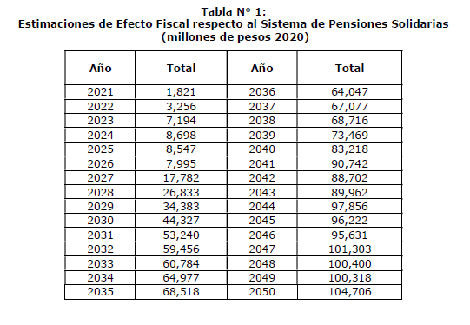
Adicionalmente, el proyecto de ley incluye a los pensionados bajo la modalidad de retiro programado. Específicamente, para quienes son beneficiarios de un Aporte Previsional Solidario (APS) con pensión final garantizada (personas cuya Pensión Base es menor a la Pensión Básica Solidaria), el retiro de fondos genera un efecto fiscal directo al ser el Estado quien asuma la diferencia en el monto de la pensión final. Para los beneficiarios de APS subsidio definido, el retiro de fondos también implica una menor duración de los mismos.

La Tabla N° 2 presenta el potencial efecto fiscal del proyecto sobre los actuales pensionados del Sistema de Pensiones Solidarias

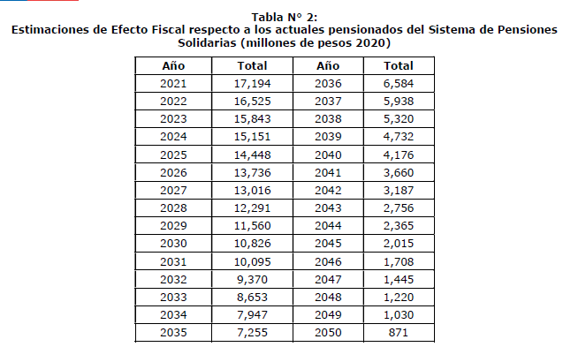

Finalmente, la Tabla N°3 presenta el efecto fiscal total sobre el Sistema de Pensiones Solidarias.

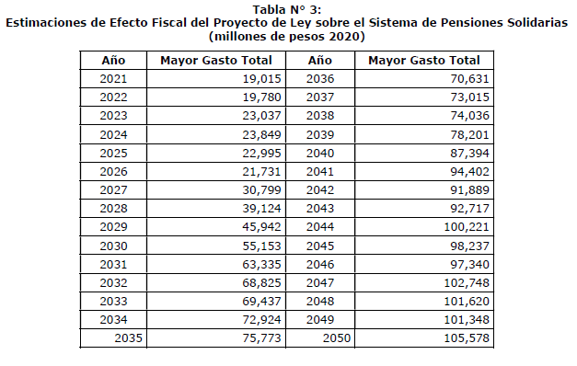
En efecto, el mayor gasto fiscal estimado hasta el año 2050 es de $2.021.096 millones, lo que equivale a US$2.552 millones, considerando un tipo de cambio de $796.

En términos de valor presente, el mayor gasto fiscal en el SPS al año 2100 equivale a US$3.874 millones si se considera una tasa de descuento equivalente al endeudamiento a 10 años (2.1%-US$).

III. Imputación del gasto

El mayor gasto fiscal que represente la aplicación de la presente ley durante el primer año presupuestario de su entrada en vigencia será financiado con cargo a los recursos del Ministerio del Trabajo y Previsión Social, y en lo que faltare, con cargo a la Partida Presupuestaria Tesoro Público. En los años siguientes, se financiará con cargo a los recursos que disponga la respectiva Ley de Presupuestos del Sector Público.

IV. Fuentes de información

• Mensaje de S.E. el Presidente de la República con el que inicia un Proyecto de Ley que establece un retiro único y extraordinario de fondos previsionales en las condiciones que indica.”.

Informe financiero sustitutivo N° 191, de 30 de noviembre de 2020, que señala, de manera textual, lo siguiente:

“I. Antecedentes

El presente informe presenta los efectos fiscales asociados al Boletín 13.914-13 que establece el derecho a realizar por única vez y de forma excepcional y voluntaria un retiro para todos los afiliados activos al sistema privado de pensiones del decreto ley N° 3.500 por hasta el 10% de los fondos acumulados en la cuenta de capitalización individual de cotizaciones obligatorias.

Además, este informe contiene en sus estimaciones las Indicaciones presentadas en el Mensaje N° 441-368, en las que se introducen modificaciones relacionadas al monto máximo de retiro y el universo de afiliados que puede ejercer este derecho, las que fueron aprobadas en el primer trámite legislativa en el Senado; así como las nuevas indicaciones presentadas recientemente en el Mensaje N° 462-368, a través de la cual se incorpora deber de información, así como obligación de los afiliados de reintegrar los fondos retirados a través de una cotización adicional a su cuenta de capitalización individual de cotizaciones obligatorias.

II. Efecto del proyecto de ley sobre el presupuesto fiscal

El principal efecto fiscal del retiro de fondos previsionales tiene relación con los beneficios del Sistema de Pensiones Solidarias (SPS) en caso de no concretarse el reintegro. La siguiente estimación asume conservadoramente que no ocurre el reintegro que contempla la ley y, por tanto, se asume el costo fiscal. El complemento solidario (CS) del SPS depende de la Pensión Base, la que por definición corresponde a la suma de la pensión autofinanciada (PAFE) y las pensiones de sobrevivencia que se encuentre percibiendo el afiliado(a). El CS decrece en la medida que la Pensión Base aumenta, de manera tal que a mayor PAFE, menor es el complemento, pero mayor es la pensión final. El retiro de fondos, por tanto, genera una reducción de la PAFE, incrementando el complemento solidario con la consecuente caída de la pensión final.

Por otro lado, la Ley N° 21.190, publicada en diciembre de 2019, modificó la forma de cálculo y financiamiento del SPS, al considerar para todos los nuevos beneficiarios la modalidad de pensión final garantizada y utilizar primero el saldo disponible para el financiamiento de la pensión final. En consecuencia, para los nuevos pensionados bajo la modalidad de retiro programado, el SPS financia primero la pensión final con los saldos disponibles y al término de las mismas es financiado con recursos fiscales. Por lo tanto, el retiro de fondos también disminuye la duración de los mismos.

La Tabla N° 1 presenta el potencial efecto fiscal del proyecto sobre el Sistema de Pensiones Solidarias respecto a los nuevos pensionados, para los cuales rige la forma de cálculo de la Ley N° 21.190.

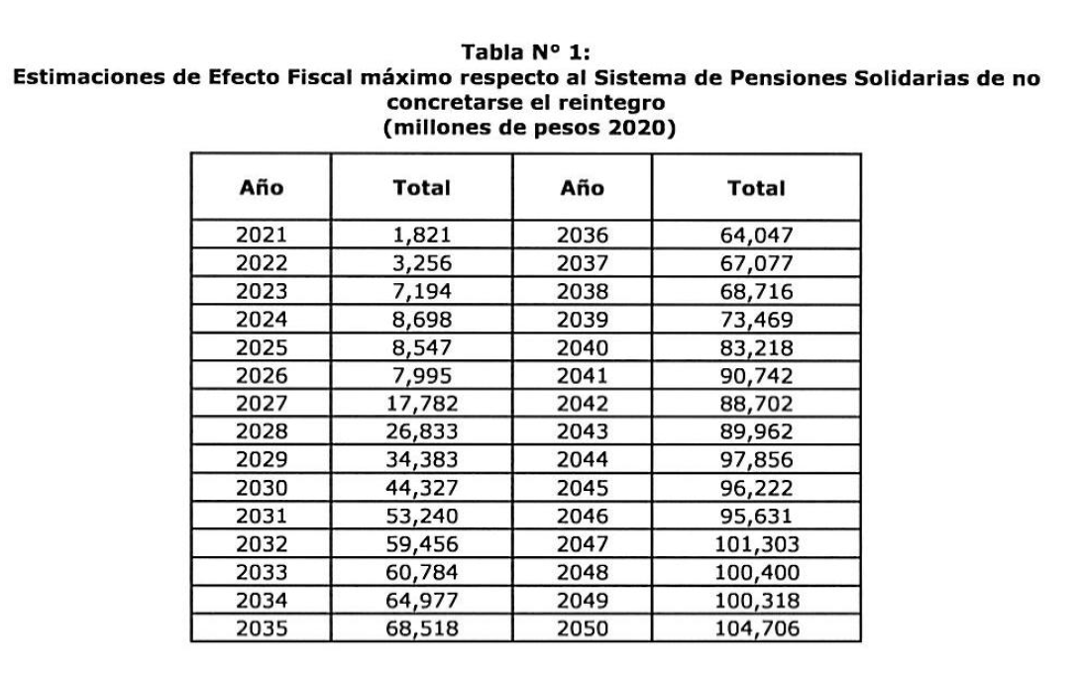

Adicionalmente, el proyecto de ley incluye a los pensionados bajo la modalidad de retiro programado. Específicamente, para quienes son beneficiarios de un Aporte Previsional Solidario (APS) con pensión final garantizada (personas cuya Pensión Base es menor a la Pensión Básica Solidaria), el retiro de fondos genera un efecto fiscal directo al ser el Estado quien asuma la diferencia en el monto de la pensión final. Para los beneficiarios de APS subsidio definido, el retiro de fondos también implica una menor duración de los mismos.

La Tabla N° 2 presenta el potencial efecto fiscal del proyecto sobre los actuales pensionados del Sistema de Pensiones Solidarias.

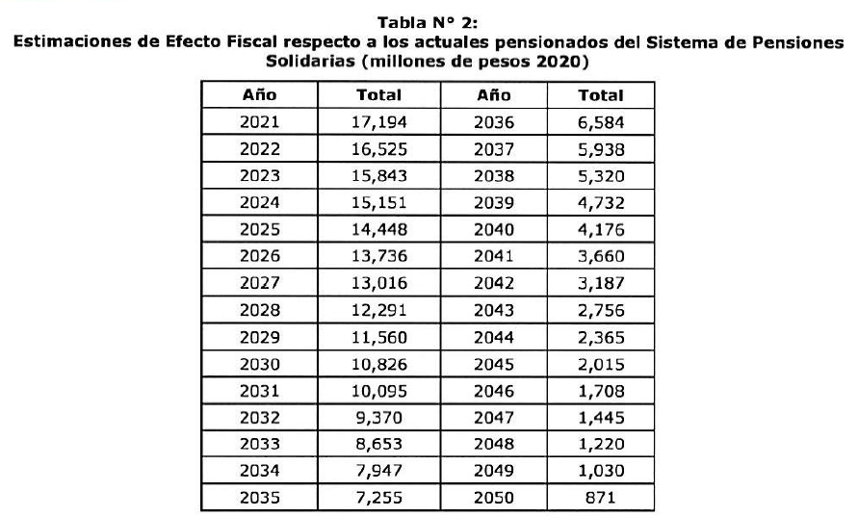

Finalmente, la Tabla N°3 presenta el efecto fiscal total sobre el Sistema de Pensiones Solidarias.

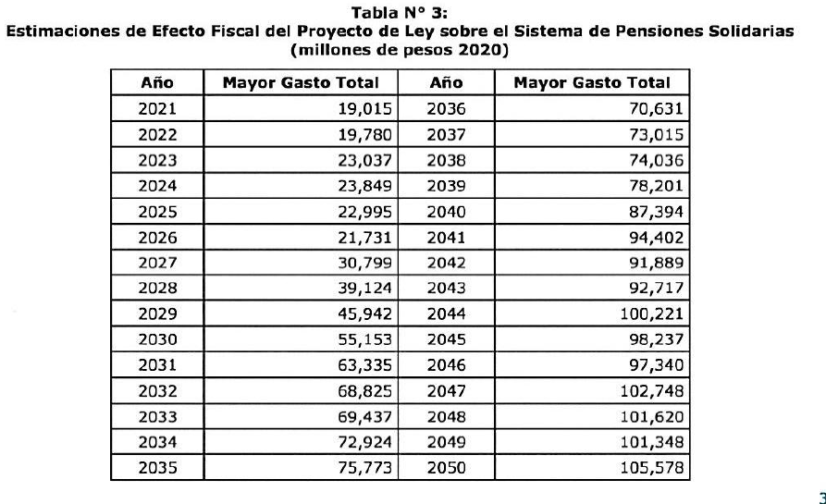

En efecto, el mayor gasto fiscal estimado hasta el año 2050 es de $2.021.096 millones, lo que equivale a US$2.552 millones, considerando un tipo de cambio de $796. Dicho monto, sin embargo, constituye una aproximación de gasto fiscal máxima estimada de forma conservadora de no reintegrar los retiros de acuerdo a la cotización adicional que contempla el proyecto de ley.

En términos de valor presente, el mayor gasto fiscal en el SPS al año 2100 equivale a US$3.874 millones si se considera una tasa de descuento equivalente al endeudamiento a 10 años (2.1%-US$).

III. Imputación del gasto

El mayor gasto fiscal que represente la aplicación de la presente ley durante el primer año presupuestario de su entrada en vigencia será financiado con cargo a los recursos del Ministerio del Trabajo y Previsión Social, y en lo que faltare, con cargo a la Partida Presupuestaria Tesoro Público. En los años siguientes, se financiará con cargo a los recursos que disponga la respectiva Ley de Presupuestos del Sector Público.

III. Fuentes de información

• Mensaje de S.E. el Presidente de la República con el que inicia un Proyecto de Ley que establece un retiro único y extraordinario de fondos previsionales en las condiciones que indica.”.

Informe Financiero complementario N° 193, de 2 de diciembre de 2020, del siguiente tenor:

“I. Antecedentes

La presente indicación incorpora a las modificaciones del Boletín N°13.914-13, en lo relacionado al tratamiento tributario del retiro excepcional y voluntario para todos los afiliados al sistema privado de pensiones del decreto ley N° 3.500, el que los fondos retirados serán considerados un ingreso no constitutivo de renta para aquellas personas cuya renta imponible del año correspondiente al retiro no sobrepase las 30 unidades tributarias anuales

II. Efecto del proyecto de ley sobre el presupuesto fiscal

Producto de la excepción de pago de impuesto para rentas mensualizadas inferiores a 30 UTA, el retiro de fondos vinculados a dichos contribuyentes dejaría de pagar impuestos por un monto de hasta $151.298 millones de pesos en el año 2021, lo que equivale a cerca de US$ 195 millones.

III. Fuentes de información

• Mensaje de S.E. el Presidente de la República con el que inicia un Proyecto de Ley que establece un retiro único y extraordinario de fondos previsionales en las condiciones que indica.”.

Se deja constancia de los precedentes informes financieros en cumplimiento de lo dispuesto en el inciso segundo del artículo 17 de la Ley Orgánica Constitucional del Congreso Nacional.

- - -

Acordado en sesión celebrada el día 3 de diciembre de 2020, con asistencia de los Honorables Senadores señores Jorge Pizarro Soto (Presidente), señora Luz Ebensperger Orrego, y señores José García Ruminot, Ricardo Lagos Weber y Carlos Montes Cisternas.

A 3 de diciembre de 2020.

*El presente informe se suscribe sólo por la secretaria de las Comisiones unidas, en virtud del acuerdo de Comités de 15 de abril de 2020, que autoriza proceder de esta manera.

